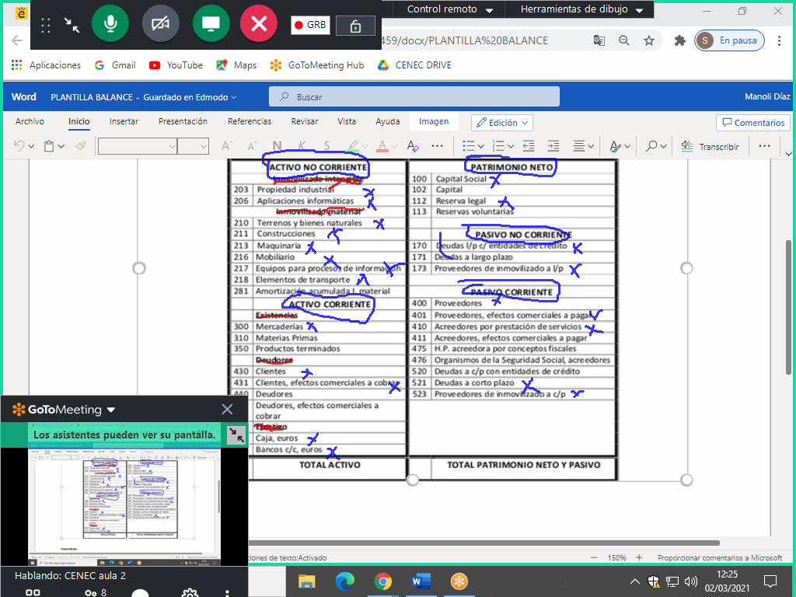

**Fondo de maniobra = activo corriente-pasivo corriente**